Ecole maternelle

Conseils aux parents pour raconter son confinement

en utilisant la photographie

**Proposer aux enfants une pratique artistique et culturelle**

Tous les jours, les jeunes enfants sont habitués à voir de nombreuses images mais sont sans doute moins amener à en créer par eux-mêmes.

La période de confinement que nous vivons actuellement peut donc être l’occasion pour vos enfants de créer des images pour raconter une histoire liée à ce qu’ils vivent (et ce qu’ils ressentent) en utilisant la photographie.

Il s’agit alors pour votre enfant, et avec votre aide, de mettre en scène des moments de confinement de son doudou, son ours en peluche, son super héros, sa poupée ou son jouet préféré.

Pour cela, il installe un décor (exemples : la table pour prendre son repas, son lit pour se coucher, etc.) et les objets nécessaires au scénario (exemples : des livres, des instruments de musique, etc.).

Une fois le décor et les objets installés, l’enfant (ou vous) prend une photo. Laissez ensuite votre enfant raconter son histoire. Écrivez sous la photographie ce que vous dit votre enfant.

Enfin, encouragez-le à écrire son prénom sous le travail réalisé.

**Petit conseil**

🖙 Avant de commencer l’activité, demandez à votre enfant ce qu’il voudrait raconter puis dites-lui qu’il pourra prendre 3 photographies seulement et qu’il devra ensuite choisir celle qui lui convient le mieux pour raconter son histoire.

Vous pourrez partager les productions de vos enfants en les transmettant à :

* l’enseignant(e) de votre enfant pour garder un lien avec l’école.
* [claire.frayssignes@ac-versailles.fr](mailto:claire.frayssignes@ac-versailles.fr) (formatrice de l’Éducation nationale) qui concevra une réalisation départementale qui vous sera ensuite transmise ainsi qu’aux écoles maternelles.

**Quels outils numériques utiliser ?**

* un appareil photo numérique simple
* une tablette numérique
* un téléphone portable

**Qui manipule les outils numériques ?**

⇨ Cette pratique s’effectue bien évidemment avec vous et, en fonction de l’âge de votre enfant et de ses habitudes, vous pourrez le laisser prendre la photo, seul, pour le responsabiliser.

**Quelques indications pour les photographes « en herbe »**

* Veillez au cadrage : tous les éléments importants sont bien visibles.
* Utilisez le gros plan ou le plan rapproché.
* Encouragez votre enfant à s’approcher ou reculer pour réussir son cliché plutôt que d’utiliser le zoom.
* Faîtes jouer votre enfant avec les différents angles de vues.

|  |  |  |
| --- | --- | --- |
| **Plongée**  ***de dessus*** | **Horizontal** | **Contre plongée**  ***de dessous*** |
|  |  |  |
|  |  |  |

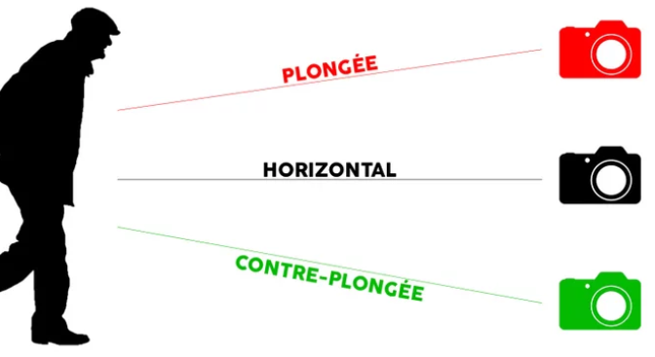

Pour aller plus loin

et aborder par la pratique

le cadrage cinématographique

🖙 <https://upopi.ciclic.fr/27plans>

*Merci à Karen Suchmann, enseignante à La Garenne-Colombes*

*qui nous raconte le confinement de son nounours à la maison.*

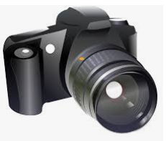

|  |  |  |
| --- | --- | --- |
| Tu as raison Nounours !  Il faut savoir aussi se cultiver dans les livres ! | Montre-nous tes activités de l’après-midi.  Tes origamis ! Qu’ils sont beaux ! | C’est déjà l’heure du coucher ?!  Bonne nuit Nounours ! |